**ĐẠI HỌC QUỐC GIA THÀNH PHỐ HỒ CHÍ MINH**

**TRƯỜNG ĐẠI HỌC BÁCH KHOA**

**KHOA ĐIỆN – ĐIỆN TỬ**

**BÁO CÁO BÀI TẬP LỚN**

**MÔN: THIẾT KẾ HỆ THỐNG NHÚNG (EE3003)**

**ĐỀ TÀI: THIẾT KẾ ĐỒNG HỒ ĐA CHỨC NĂNG**

**(DIGITAL CLOCK)**

**GVHD: Th.S Bùi Quốc Bảo**

**LỚP L01 - NHÓM 9**

|  |  |
| --- | --- |
| **Trần Đình Khải** | **2111511** |
| **Nguyễn Duy Hải** | **2210891** |

**TPHCM, 05/2025**

**MỤC LỤC**

**LỜI NÓI ĐẦU** 1

**LỜI CẢM ƠN** 2

**CHƯƠNG 0. GIỚI THIỆU ĐỀ TÀI** 3

**I.** **TỔNG QUAN ĐỀ TÀI** 3

**II.** **NHIỆM VỤ ĐỀ TÀI** 3

**CHƯƠNG I. XÂY DỰNG ĐỀ TÀI & TÍNH TOÁN THÔNG SỐ** 4

**I.** **ĐẶC TẢ YÊU CẦU HỆ THỐNG** 4

**1.** **Mục đích** 4

**2.** **Ngõ vào/ra** 4

**3.** **Môi trường sử dụng** 4

4. **Chức năng** 5

**5.** **Hiệu năng** 5

**6.** **Chi phí** 5

**7.** **Công suất** 5

**8.** **Kích thước, cân nặng** 5

**9.** **Trường hợp sử dụng** 5

**10.** **Cài đặt** 6

**II.** **ĐẶC TẢ THIẾT KẾ** 6

**1.** **Các phần cứng sử dụng** 6

**2.** **Những phần mềm giả lập được sử dụng** 8

**3.** **Sơ đồ khối hệ thống** 9

**III.** **ĐẶC TẢ PHẦN CỨNG** 10

**IV.** **ĐẶC TẢ PHẦN MỀM** 11

**V.** **TEST SPECIFICATION** 11

**VI.** **EMBEDDED SYSTEM DESIGN ISSUE** 11

**1.** **Constraints** 11

**2.** **Functions** 11

**3. Real-time system** 12

**4. Concurrent systems** 12

**5. Reactive system** 12

**VII.** **TEAM CONTRACT** 12

**VIII.** **PROJECT PLAN** 13

**CHƯƠNG II. THIẾT KẾ HỆ THỐNG** 14

**I.** **PHẦN CỨNG (HARDWARE)** 14

**1.** **Sơ đồ nguyên lý** 14

**2.** **Thông số mạch** 14

**II.** **PHẦN MỀM (SOFTWARE)** 16

**1.** **Lưu đồ giải thuật** 16

**2.** **Giải thích lưu đồ** 16

**CHƯƠNG III. VẬN HÀNH, KIỂM TRA KẾT QUẢ HỆ THỐNG** 17

**1.** **Đánh giá các khối** 17

**2.** **Đánh giá hệ thống** 17

**CHƯƠNG IV. KẾT LUẬN** 18

**CHƯƠNG V. TÀI LIỆU THAM KHẢO** 19

# **LỜI NÓI ĐẦU**

Hiện nay, với những bước tiến lớn của khoa học công nghệ, đặc biệt là lĩnh vực hệ thống nhúng (embedded systems), nhiều công trình nghiên cứu hệ thống nhúng đã cho ra nhiều công nghệ giúp cho cuộc sống của con người trở nên dễ dàng và thuận tiện hơn.

Trong môn học thiết kế hệ thống nhúng (EE3003), với nhiệm vụ thiết kế một hệ thống nhúng, nhóm 09 chúng em chọn thiết kế một hệ thống nhúng đơn giản đó là một chiếc đồng hồ đa chức năng (digital clock) xem thời gian có tích hợp thêm tính năng đặt báo thức và kiểm tra nhiệt độ, độ ẩm không khí từ các bộ cảm biến đi kèm. Thời gian của chiếc đồng hồ này sẽ được lấy từ sever.

Trong bài báo cáo này, chúng em sẽ tập trung làm rõ ba yêu cầu chính của đề tài được giao đó là:

1. Giới thiệu các đặc tả của hệ thống nhúng, cụ thể ở đây là chiếc đồng hồ.
2. Đưa ra bản thiết kế về phần cứng, phần mềm của hệ thống này.
3. Vận hành thử và kiểm tra kết quả hệ thống.

# **LỜI CẢM ƠN**

Nhóm chúng em xin trân trọng cảm ơn giảng viên, Th.S Bùi Quốc Bảo đã tận tình hướng dẫn nhóm trong quá trình học tập cũng như trong việc thực hiện đề tài.

Xin cảm ơn Thầy đã kiểm tra sơ bộ hệ thống cũng như cho nhóm chúng em những nhận xét quý báu và chỉnh sửa những sai sót.

Nhóm chúng em kính mong nhận được sự chỉ dẫn của Thầy để báo cáo đề tài của nhóm được hoàn thiện hơn.

# **CHƯƠNG 0. GIỚI THIỆU ĐỀ TÀI**

**(SYSTEM INTRODUCTION)**

1. **TỔNG QUAN ĐỀ TÀI**

Đồng hồ đa chức năng là một nội thất điện tử có thể được cấp nguồn qua adapter hoặc usb trực tiếp qua module nguồn. Đồng hồ hoạt động liên tục và có thể chỉnh sửa hiển thị thông qua keypad. Một trong lợi ích chính của hệ thống bao gồm :

- Có thể lập trình lại múi giờ nếu cần thiết.

- Đảm bảo độ chính xác cao ở thời gian, độ ẩm và nhiệt độ được hiển thị trên LCD.

Mục đích sử dụng của chiếc đồng hồ này có thể cho đối tượng cá nhân, gia đình. Khi phát triển thêm thì có thể ứng dụng trong quy mô lớn hơn.

1. **NHIỆM VỤ ĐỀ TÀI**

Xây dựng project plan, team contract:

* Các thành viên cùng nhau làm việc nghiêm túc, giám sát chặt chẽ để đảm bảo tiến bộ, trên tinh thần cầu tiến, cùng nỗ lực để đạt kết quả chung.
* Phân công thực hiện công việc hợp lý, đảm bảo đúng tiến độ hoàn thành đã đề ra.

Lên ý tưởng, vẽ sơ đồ khối cơ bản, từ đó đi đến khác khâu chi tiết hơn như chọn thiết bị phần cứng, vẽ sơ đồ mạch chi tiết,…

Sử dụng Proteus để thiết lập sơ đồ mạch và hoàn thiện các khâu chuẩn bị trên cơ sở ý tưởng, sử dụng Visual Studio để lập trình từ đó thiết kế mạch trên breadboard để tiến hành gia công, lắp ráp các phần cứng và nạp code bằng phần mềm.

Vận hành và đánh giá kết quả hệ thống dựa trên các yêu cầu, constraints đã đề ra.

# **CHƯƠNG I. XÂY DỰNG ĐỀ TÀI & TÍNH TOÁN THÔNG SỐ**

**(SYSTEM SPECIFICATION)**

**ĐỒNG HỒ ĐA CHỨC NĂNG**

1. **ĐẶC TẢ YÊU CẦU HỆ THỐNG**

**(PRODUCT REQUIREMENTS)**

1. **Mục đích**

* *Hiển thị thời gian*: đồng hồ hiển thị thời gian theo định dạng giờ:phút:giây. Thời gian hiển thị luôn được cập nhật liên tục.
* *Hiển thị độ ẩm và nhiệt độ:* đồng hồ hiển thị độ ẩm và nhiệt độ hiện tại từ cảm biến. Cảm biến này sẽ liên tục cung cấp dữ liệu độ ẩm và nhiệt độ cho ứng dụng.

1. 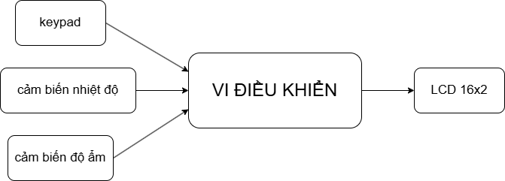**Ngõ vào/ra**

Input:

* Keypad 4x4 với các số 0-9, chữ cái A,B,C,D và phím *, #
* Cảm biến nhiệt độ, độ ẩm không khí.

Output:

* LCD 16X2 hiển thị các thông số thời gian, nhiệt độ, độ ẩm không khí.

1. **Môi trường sử dụng**

* Ở quy mô nhỏ (cá nhân, hộ gia đình): sử dụng như đồng hồ bình thường. Có thể sử dụng nguồn vào tùy biến, phù hợp cho nhiều môi trường không có ổ cắm.
* Ở quy mô lớn hơn: sản phẩm sẽ phát triển thêm để có thể kết nối, tích hợp với các hệ thống lớn hơn như bảng điện tử ở trung tâm thương mại, hệ thống màn hình giải trí trên máy bay, xe khách, …

1. **Chức năng**

* Xem ngày giờ: nhấn phím A.
* Xem nhiệt độ, độ ẩm không khí: nhấn phím B.
* Chức năng reset hệ thống.

1. **Hiệu năng**

* Tiêu thụ năng lượng thấp.
* Sai số nhiệt độ ± 20C và độ ẩm đo đạc ± 5%RH
* Thời gian chính xác lấy từ sever, bao gồm dữ liệu của tất cả múi giờ.
* Hiệu năng ước tính đạt xấp xỉ 90% kỳ vọng.

1. **Công suất**

* Công suất: 5 – 10W
* Điện áp cấp: 3.3 - 5V

1. **Trường hợp sử dụng**

* Mô tả: Người dùng đặt đồng hồ tại nơi cần đo nhiệt độ và độ ẩm, sử dụng keypad để thay đổi mục hiển thị cần xem.
* Người dùng hệ thống: Không giới hạn
* Biết được các chức năng và thao tác sử dụng thiết bị.
* Những luồng cơ bản của hệ thống :
  + Mặc định ban đầu sẽ hiện ngày giờ thuộc múi giờ GMT+7. Ta thay đổi sang mục nhiệt độ và độ ẩm bằng cách bấm vào nút trên keypad.
  + Nhấn nút để thay đổi lại sang mục ngày giờ.
* Yêu cầu: Nhấn nút và chờ 0.3s để chuyển đổi các mục, tốc độ lấy mẫu của nhiệt độ và độ ẩm là 1s.

1. **Cài đặt**

* Hệ thống có thể để trên bề mặt phù hợp, thông thoáng để dễ nhìn. Tránh ánh nắng trực tiếp và nơi ẩm thấp.
* Lắp đặt nguồn điện 3.3V hoặc 5V tùy nhu cầu và tiện lợi.
* Cập nhật thời gian, múi giờ qua wifi tiện lợi.

1. **ĐẶC TẢ THIẾT KẾ**

**(DESIGN SPECIFICATION)**

Đồng hồ đa chức năng là một nội thất điện tử có thể được cấp nguồn qua adapter hoặc usb trực tiếp qua module nguồn. Đồng hồ hoạt động liên tục và có thể chỉnh sửa hiển thị thông qua keypad. Một trong lợi ích chính của hệ thống bao gồm :

- Có thể lập trình lại múi giờ nếu cần thiết.

- Đảm bảo độ chính xác cao ở thời gian, độ ẩm và nhiệt độ được hiển thị trên LCD.

Hệ thống sử dụng vi xử lý ESP32 được cấp nguồn 3.3V kết nối với màn hình LCD thông qua module I2C PCF8574; nối với keypad 4x4 bằng 8 chân lần lượt là 26, 25, 33, 32, 13, 12, 24, 27; chân số 5 nối với cảm biến; chân số 21, 22 nối với SDA và SCL của module I2C.

Sử dụng Proteus để thiết lập sơ đồ mạch và hoàn thiện các khâu chuẩn bị trên cơ sở ý tưởng, sử dụng Visual Studio để lập trình từ đó thiết kế mạch trên breadboard để tiến hành gia công, lắp ráp các phần cứng và nạp code bằng phần mềm.

1. **Các phần cứng sử dụng**

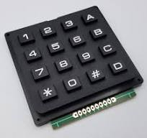

ESP-WROOM-32 - S1H15

Keypad 4x4

LCD 1602 Mạch Nguồn MB-102

Mạch Chuyển Đổi Giao Tiếp I2C Cảm Biến Nhiệt Độ Độ Ẩm DHT11

1. **Những phần mềm giả lập được sử dụng**

Proteus (8.14)

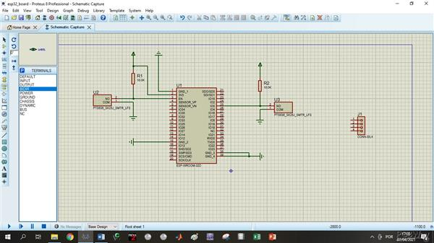

Visual Studio Code (2022)

1. 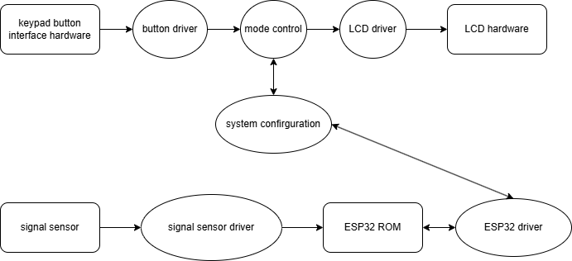**Sơ đồ khối hệ thống**
2. **ĐẶC TẢ PHẦN CỨNG**

**(HARDWARE SPECIFICATION)**

Danh sách thiết bị được sử dụng;

|  |  |  |  |
| --- | --- | --- | --- |
| Tên thiết bị | Mô tả | Tên  kĩ thuật | Chú thích |
| **Cảm Biến Nhiệt Độ và độ ẩm** | - Nguồn cấp 3.3V  - Kích thước 40 x 20 x 8mm  - Dải đo độ ẩm 5% - 95% RH  - Dải đo nhiệt độ -20 - 60 ℃  - Tần số lấy mẫu tối đa: 1Hz (1 giây 1 lần) | DHT11 | https://www.thegioiic.com/grove-dht11-mach-cam-bien-nhiet-do-do-am |
| **Màn hình LCD 1602** | - Điện áp hoạt động là 5 V.  - Kích thước: 80 x 36 x 12.5 mm  - Chữ trắng, nền xanh dương | LCD 1602 | https://hshop.vn/products/lcd-text-lcd1602-xanh-duong |
| **Mạch Nguồn dùng cho Breadboard** | - Module cấp nguồn 3.3VDC và 5VDC cho MB102 – Breadboard.  - Điện áp đầu vào: 6.5-12VDC hoặc nguồn USB  - Điện áp đầu ra: 3.3V và 5 VDC  - Dòng ngõ ra: <700ma  - Các header đầu ra 3,3V, 5V DC trên bo mạch để dễ dàng sử dụng | MB-102 | https://www.thegioiic.com/mach-nguon-cho-testboard-mb-102-ngo-ra-3-3v-5v |
| **Vi xử lý ESP32** | - Nguồn vào: 5VDC cấp từ cổng micro USB.  - Tích hợp mạch nạp và giao tiếp UART CP2102. Bao gồm 30 chân.  - Tích hợp Led Status, nút BOOT và ENABLE.  - Kích thước: 28.33x51.45 mm. | ESP32 NodeMCU LuaNode32 | https://www.thegioiic.com/esp32-nodemcu-luanode32-module-thu-phat-wifi-30-chan |
| **Bàn phím nhựa Keypad 4x4** | - Ma trận phím:4 x 4  - Điện áp tiếp xúc: 24VDC  - Dòng tiếp xúc Max:20mA | Keypad 4x4 | https://www.thegioiic.com/ban-phim-4x4-16-nut |
| **Mạch Chuyển Đổi Giao Tiếp** | - Kích thước: 41.5mm(L)X19mm(X15.3MM(H)  - Trọng lượng: 5g  - Điện áp hoạt động: 2.5v-6v  - Biến trở xoay độ tương phản cho LCD | I2C module | https://nshopvn.com/product/mach-chuyen-doi-giao-tiep-i2c-cho-lcd/ |

1. **ĐẶC TẢ PHẦN MỀM**

**(SOFTWARE SPECIFICATION)**

|  |  |  |  |
| --- | --- | --- | --- |
| Phần mềm | Nhà sản xuất | Đăng ký bản quyền | Ứng dụng |
| Proteus | Labcenter Electronics | Không | Mô phỏng sơ đồ nguyên lý phần cứng với thư viện lớn và đa dạng |
| Visual Code | Microsoft | Không | Hỗ trợ viết code bằng ngôn ngữ C và nạp code thông qua platform IO |

1. **TEST SPECIFICATION**

- Kiểm tra khả năng nhận dữ liệu từ bàn phím: Bàn phím ổn định về mặt vật lý và liên kết được với chương trình.

- Kiểm tra khả năng hiển thị dữ liệu thông số trên LCD: Màn hình LCD hiện thị đúng và đạt yêu cầu khi nhập dữ liệu từ bàn phím hay các chức năng có liên quan.

- Kiểm tra quá trình vận hành của đồng hồ: LCD cần hiển thị thời gian đúng với server, nhấn nút có thể chuyển sang mục độ ẩm và nhiệt độ cần gần đúng với nhiệt độ và độ ẩm hiện tại.

1. **EMBEDDED SYSTEM DESIGN ISSUE**
2. **Constraints**

|  |  |
| --- | --- |
| **No.** | **Constrains** |
| 1 | Độ chính xác cao |
| 2 | Tuổi thọ cao ( 3 – 4 năm ) |
| 3 | Tiêu thụ điện năng thấp |
| 4 | Khối lượng thấp ( < 300g ) |
| 5 | Thời gian lấy mẫu nhanh ( < 2s ) |

1. **Functions**

Giao diện cụ thể, dễ thao tác, cần có sách hướng dẫn chi tiết.

* Tích hợp thêm chế độ báo thức.
* Thiết kế cấu trúc và mạch để dễ dàng trong việc lắp đặt cũng như bảo quản tốt trong môi trường độ ẩm cao.
* Cần thiết kế khung bảo vệ mạch đồng hồ

### **3. Real-time system**

- Là hệ thống thuộc loại soft real-time, thời gian trễ cho phép 100ms.

### **4. Concurrent systems**

- Các tác vụ đồng thời (trong thời gian trễ cho phép) bao gồm:

* Chuyển đổi mục xem từ keypad
* Thông báo lên màn hình
* Lưu trữ và xử lí dữ liệu, trả lại tín hiệu tương ứng
* Thực hiện các chức năng thu thập dữ liệu khác bằng các cảm biến và wifi

### **5. Reactive system**

- Hệ thống luôn luôn hoạt động (Run forever )

- Hệ thống tương tác với sự kiện thuộc loại periodic (có chu kì) vì do thiết bị hoạt động dựa trên việc cập nhật liên tục thời gian từ server và thông số độ ẩm, nhiệt độ thông qua cảm biến.

1. **PROJECT PLAN**

|  |  |  |  |
| --- | --- | --- | --- |
| Project plan | | | |
| Team name | Group 9 | | |
| Product name | Đồng hồ đa chức năng | | |
| Main features | Lấy thời gian thực từ server, đo đạc và hiển thị độ ẩm cùng nhiệt độ | | |
| Estimated Time | 2 tháng  Bắt đầu: 01/03/2025 Kết thúc: 10/05/2025 | | |
| Estimated Cost | 600.000 VNĐ | | |
| Team member | Trần Đình Khải 2111511  Nguyễn Duy Hải 2210898 | | |
| Schedule | | | |
| 1. Design system architecture | | 1st month | 2nd month |
| 2. Design hardware part | |  |  |
| 2.1. Design central control board | |  |  |
| 2.2. Design interface | |  |  |
| 2.3. Implement hardware board | |  |  |
| 3. Develop software part | |  |  |
| 3.1. Develop control algorithm | |  |  |
| 3.2. Develop driver, user interface | |  |  |
| 3.3. Implement software program | |  |  |
| 4. Integrate and test | |  |  |
| 4.1. Simulate operations | |  |  |
| 4.2. Verify system | |  |  |

# **CHƯƠNG II. THIẾT KẾ HỆ THỐNG**

**(SYSTEM DESIGN)**

1. **PHẦN CỨNG (HARDWARE)**
2. **Sơ đồ nguyên lý**

1. **Thông số mạch**

I2C Module

* Điện áp hoạt động 5VDC
* Sử dụng PCF8574 để kết nối LCD 1602 với ESP32 thông qua giao tiếp I2C

Mạch nguồn

* Điện áp ngõ vào đo được: 12VAC
* Điện áp ngõ ra đo được: 5VDC

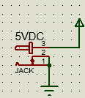

Màn hình LCD

* Điện áp hoạt động: 5VDC
* Giá trị dòng: 6e-008(A)

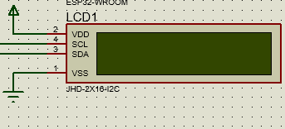

Bàn phím keypad 4x4

* Điện áp hoạt động: 5VDC
* Giá trị dòng: 5e-008(A)

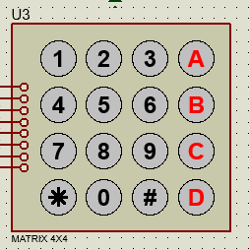

Cảm biến DHT11

* Điện áp hoạt động: 3V - 5V DC
* Tần số lấy mẫu tối đa: 1Hz (1 giây 1 lần)

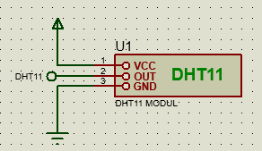

1. **PHẦN MỀM (SOFTWARE)**
2. **Lưu đồ giải thuật**

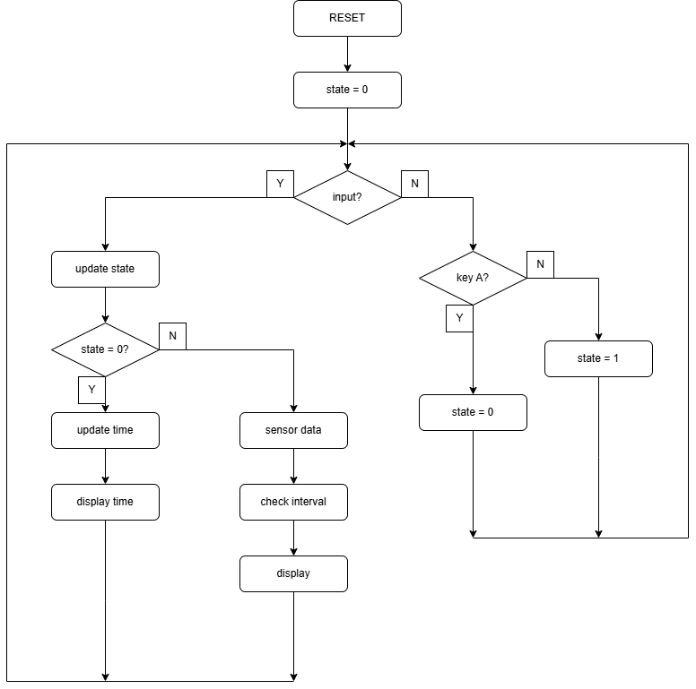

1. **Giải thích lưu đồ**

Đồng hồ có hai trạng thái state = 0 (xem thời gian và ngày tháng) và state = 1 (xem nhiệt độ và độ ẩm). Khi reset lúc này đồng hồ có trạng thái state = 0.

- VXL sẽ kiểm tra xem có nút được nhấn trên keypad hay chưa. Nếu như nút A nhấn tương ứng với state = 0, nút B tương ứng state = 1.

- state = 0: lúc này đồng hồ sẽ update time và hiện thị thời gian lên màn hình LCD 16x2

- state = 1: đồng hồ sẽ lấy dữ liệu từ cảm biến DHT11, cứ sau 2s sẽ cập nhật lại dữ liệu của cảm biến để hiện thị lên màn hình LCD.

# **CHƯƠNG III. VẬN HÀNH, KIỂM TRA KẾT QUẢ HỆ THỐNG**

**(Đã vận hành trực tiếp trên lớp dưới sự chứng kiến của Thầy)**

1. **Đánh giá các khối**

|  |  |  |
| --- | --- | --- |
| Thông số | Nhận xét | Đánh giá |
| Khối keypad | -Thời gian đáp ứng nhanh: 0.1s  -Không có hiện tượng rung phím. | Đạt yêu cầu |
| Cảm biến nhiệt độ và độ ẩm  DHT11 | -Thời gian lấy mẫu nhanh: 1s  -Độ chính xác cao (99%) | Đạt yêu cầu |
| LCD 1602 | -Hiển thị rõ, không bị mất pixel | Đạt yêu cầu |

1. **Đánh giá hệ thống**
   * Hệ thống đáp ứng được các yêu cầu đã đề ra ở chương I về chức năng đọc thông tin nhiệt độ và độ ẩm, thay đổi mode hiển thị, hiển thị LCD 1602 khi có tác động bên ngoài từ keypad.
   * Thời gian giữa các tác vụ là 0.1-0.5s => Hệ thống đáp ứng nhanh.
   * Hệ thống nhỏ gọn, thuận tiện cho việc di chuyển.

* ***Đạt yêu cầu thiết kế.***

# **CHƯƠNG IV. KẾT LUẬN**

Qua thời gian làm bài tập lớn, dưới sự hướng dẫn của Thầy, nhóm chúng em đã học được nhiều điều bổ ích; từ việc vận dụng những kiến thức đã được học trên lớp, nhóm đã ứng dụng và thiết kế ra một hệ thống nhúng ứng dụng thực tế là đồng hồ đa chức năng.

Được trực tiếp tham gia vào quy trình thiết kế từ việc lên kế hoạch, ý tưởng cho mô hình, ràng buộc hệ thống…. cho đến thực hiện mạch bằng các công cụ mô phỏng và cuối cùng là láp ráp mạch thực tế và đánh giá chất lượng sản phẩm. Nhóm có cơ hội được tìm hiều về vi điều khiển ESP32S2, ứng dụng ngôn ngữ lập trình C để thực hiện lập trình hệ thống. Qua đó Nhóm có được cái nhìn cụ thể và toàn diện hơn về các bước thiết kế một hệ thống nhúng. Chúng em cũng đã tiếp thu được nhiều kiến thức và kinh nghiệm về cách làm việc nhóm, cách phân công công việc cho từng thành viên, từ đó đưa ra nhiều giải pháp giải quyết vấn đề trong khi thực hiện sản phẩm.

Trong tương lai, dựa trên thiết kế cơ bản này chúng ta hoàn toàn có thể thiết kế, bổ sung thêm nhiều chức năng để có thể ứng dụng sâu sắc hơn vào trong thực tế đời sống. Kèm theo đó, chúng em cũng sẽ thiết kế thêm bộ khung đồng hồ để chứa phần cứng hệ thống để tăng độ hoàn thiện không những về ngoại hình bên ngoài mà còn về chất lượng thực sự bên trong.

Một lần nữa, chúng em xin chân thành cảm ơn Thầy đã tạo điều kiện giúp đỡ để chúng em hoàn thành bài tập lớn.

# **CHƯƠNG V. TÀI LIỆU THAM KHẢO**

[1] Peter Marwedel, Embedded System Design, Springer, 4th Edition, 2018.

[2] Mohammad Ayoub Khan at el., Embedded and Real Time System  
Development: A Software Engineering Perpective, Springer, 2014.